Conheça nossos Serviços

Temos experiência e qualidade para atender todos os equipamentos, com um laboratório altamente tecnológico.

Conheça os principais serviços:
+ Reparos e recuperação de notebooks -Upgrade.
+ Reparos e recuperação de Computadores -Upgrade.
+ Reparos em impressoras
Reparos em impressoras
* Serviços de impressões –Xerox - digitalização .
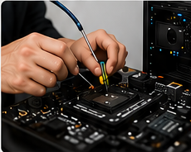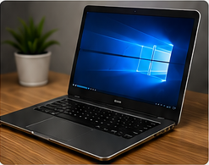
Quem somos
A Micros & Cia — Assistência Técnica Especializada atua há mais de 30 anos no ramo de informática, oferecendo soluções confiáveis para clientes residenciais e empresas.
Trabalhamos com manutenção de computadores e notebooks, formatação, troca de SSD e memória, remoção de vírus, instalação de programas e assistência em impressoras. Nosso compromisso é oferecer atendimento de qualidade, agilidade e confiança, sempre buscando a melhor solução para cada cliente.
Estamos no Ipiranga, atendendo com experiência, transparência e dedicação para manter seus equipamentos funcionando com segurança.
POR QUE ESCOLHER A GENTE?
✓ Orçamento sem compromisso
✓ Atendimento o mais rápido possível
✓ Preço justo
✓ Garantia nos serviços

